Jueves
23
de marzo

Segundo de Secundaria
Matemáticas

Unidades de masa en el Sistema Internacional de Medidas y en el Sistema Inglés

Aprendizaje esperado: resuelve problemas que implican conversiones de unidades del Sistema Inglés (yarda, pulgada, galón, onza y libra).

Énfasis: usar formas eficientes para hacer conversiones de unidades de masa en el Sistema Internacional de Medidas y en el Sistema Inglés.

¿Qué vamos a aprender?

En esta sesión usarás formas eficientes para hacer conversiones de unidades de masa en dos sistemas de medida. El Sistema Internacional de Medidas y el Sistema Inglés.

¿Qué hacemos?

Para iniciar, ¿sabías que a partir del año 2019 un kilogramo ya no tiene una masa de un kilogramo?

Seguramente te preguntarás cómo es eso posible. No te preocupes, un kilogramo, sigue siendo un kilogramo, pero su definición cambió.

Desde 1899 hasta el 19 de mayo de 2019, la unidad de referencia de la masa, el kilogramo estaba definida por un cilindro hecho de platino e iridio, resguardado bajo varias campanas protectoras de cristal y encerrado con tres llaves a las afueras de París.

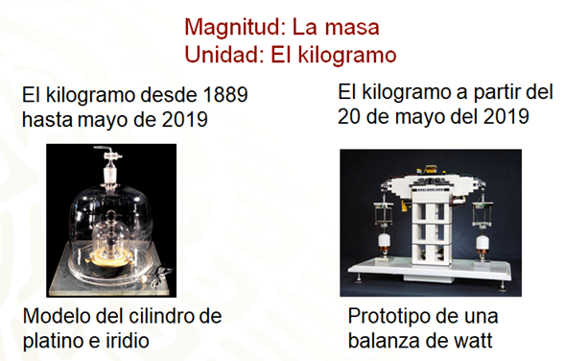

Sin embargo, con el paso del tiempo, y por distintas circunstancias, esta pieza fue perdiendo masa. Perdió 50 microgramos, una cantidad insignificante cuando se compran naranjas, o cualquier cosa de consumo habitual.

Por otro lado, resulta una cantidad de vital importancia cuando se aplica en la ciencia, por ejemplo, en el desarrollo de nuevos medicamentos.

Por tal motivo, y otros, tras varios debates, todos los miembros de la Conferencia General de Pesos y Medidas optaron por redefinir el kilogramo.

En consecuencia, la unidad de masa ya no es un objeto físico, como el cilindro, sino el valor derivado de una constante universal, fundamental, la constante de Planck.

Para demostrar la nueva precisión del kilogramo, científicos del Instituto Nacional de Estándares y Tecnología (NIST por sus siglas en inglés) diseñaron y construyeron una balanza de watt hecha con bloques de construcción.

Esta balanza relaciona la potencia eléctrica con la potencia mecánica, considera que la potencia es la rapidez con la que se produce o usa la energía. Si se emplea esta balanza, las mediciones electromagnéticas tienen un rango de error de 0.00002 por ciento. ¡Algo muy preciso y de gran impacto para la ciencia!

¿Sabías que existen por lo menos dos sistemas de medición reconocidos en todo el mundo?

Efectivamente, en el mundo existen dos sistemas de medidas que permiten medir de diferentes maneras cualquier objeto a tu alrededor.

Uno de ellos se llama Sistema Internacional de Medidas y es al que estas más habituado. Este sistema utiliza principalmente el kilogramo para medir la masa que tienen los cuerpos. El kilogramo se simboliza con las letras “kg”.

Por otro lado, existe el Sistema Inglés de medidas y utiliza principalmente la libra que se simboliza con las letras “lb” y onza que se simboliza con las letras “oz”; ambas se utilizan para medir la masa que tiene los cuerpos.

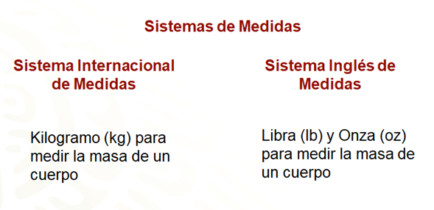

Debido a que EUA hasta hace unos 50 años era el principal productor de patentes del mundo (en tecnología y ciencia eran punta de lanza) y sus productos se fabricaban con especificaciones del Sistema Inglés, existen en el país muchos productos fabricados con especificaciones en el Sistema Inglés. Por ello, la importancia de conocer más acerca de este sistema y sus equivalencias con el nuestro.

Ahora, se explorará un poco más acerca del Sistema Inglés de Medidas.

Generalmente, en el Sistema Inglés, se utilizan las onzas para definir la masa de cuerpos pequeños y las libras para definir la masa de objetos más grandes. Si bien, existen otras unidades de medida, la libra y la onza son las de mayor uso.

Imagina que vas a una tienda de autoservicio y dentro de los productos que compraste te encuentras que uno tiene una masa etiquetada de una libra, otro producto está etiquetado con una masa de 16 onzas y un tercer producto tiene una doble etiqueta que dice: 2 libras, 32 onzas.

¿Cuál de los tres productos tiene mayor masa?

Es importante mencionar que hay una relación de proporcionalidad directa entre el peso y la masa, pero en la práctica la gente habla de peso cuando debería referirse a la masa, es cierto que un objeto con mayor masa también pesa más y viceversa.

¿Qué tienes que hacer para saber a cuántas onzas equivale una libra y cuántas libras son una onza?

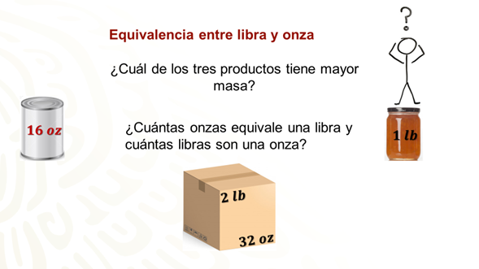

En tu cuaderno, describe el procedimiento que usarías para saber cuál producto tiene mayor masa y para saber las equivalencias entre la una onza y una libra.

¿Ya sabes cuál producto tiene mayor masa?

Para saber cuál producto tiene mayor masa, primero es necesario saber la equivalencia entre libras y onzas.

¿Cómo se puede saber eso? ¿Cuáles son los cálculos que se deben realizar?

Elabora y escribe en tu cuaderno una estrategia que te permita saber la equivalencia entre libras y onzas, después si te es posible compárala y coméntala a distancia con tus compañeras y compañeros.

Una estrategia útil y práctica para saber las equivalencias de masa expresadas en diferentes unidades de medida, es calcular el factor unitario de conversión, en otras palabras, se requiere saber, cuántas onzas equivalen a una libra.

De los datos que aparecen en las etiquetas de los productos, ¿cuáles productos conviene utilizar para plantear la estrategia que se propone? ¿Ya sabes cuáles datos usar?

Para saber a cuántas onzas equivale una libra, es conveniente utilizar el producto que tiene el doble etiquetado. El producto con doble etiqueta ya está mostrando una equivalencia entre las diferentes unidades de medida, es decir, indica que 32 onzas son igual a 2 libras. Lo siguiente por hacer es calcular cuántas onzas son una libra, para hacerlo, se plantea la proporción onzas libras. Hay que realizarlo.

Se sabe que 32 onzas equivalen a 2 libras. Para calcular el factor unitario de conversión, basta con dividir 32 onzas entre 2 libras. Se expresa a manera de división y el resultado de la operación es 16 onzas por libra, es decir, 16 onzas equivalen a una libra. Si una libra equivale a 16 onzas, entonces, ¿a cuántas libras equivale una onza?

Se aplica el mismo procedimiento, pero como la intención es calcular el factor unitario que permita convertir libras a onzas, se invierte la proporción. Se resuelven las operaciones y el resultado es: 1 dieciseisavo o su equivalente en número decimal, 0.0625, es decir, una onza es igual a un dieciseisavo de libra.

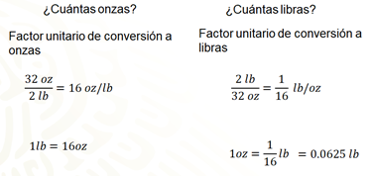

Es momento de retomar las preguntas planteadas para responderlas.

Se sabe, por los cálculos realizados, que una libra es igual a 16 onzas. También se sabe que una onza es igual a un dieciseisavo de libra. Con estos datos es posible responder la pregunta: ¿Qué tienes que hacer para saber a cuántas onzas equivale una libra y cuántas libras son una onza?

Para la pregunta “¿cuál producto tiene mayor masa?” seguramente tú, ya sabes cuál producto tiene mayor masa. El producto con masa de 32 onzas o 2 libras es el que tiene mayor masa. Pero, de los otros dos productos, ¿cuál tiene mayor masa?

Los dos productos tienen la misma masa, ya que ambos tienen una libra o 16 onzas de masa.

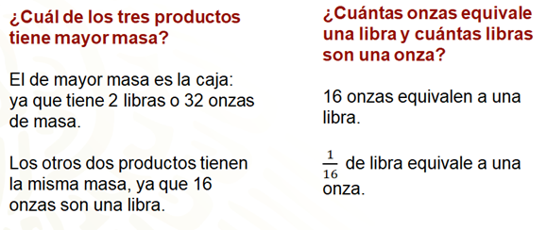

Con los datos que conoces en este momento, ya puedes hacer conversiones entre estas unidades de medida.
Tomando en cuenta, los datos que conoces sobre las equivalencias entre libras y onzas, convierte 30 libras a onzas y 240 onzas a libras.

¿Ya sabes qué operaciones hacer para realizar las conversiones?

Reflexiona sobre los datos que aparecen a continuación y piensa en una forma rápida de hacer las conversiones.

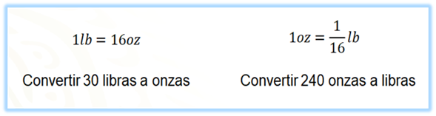

Escribe en tu cuaderno un procedimiento que te ayude a realizar las conversiones, después compáralo con el que se propone aquí e identifica tus aciertos y dificultades.

Si sabes que una libra equivale a 16 onzas, entonces, para convertir 30 libras a onzas, lo único que debes realizar es multiplicar 30 por 16. Después 30 por 16 es igual a 480, es decir, 30 libras equivalen a 480 onzas. Si para convertir de libras a onzas, se multiplicó por 16, al hacer el procedimiento inverso, es decir, convertir onzas a libras, ¿qué operación debes realizar?

Se debe dividir el número de onzas entre 16 para saber cuántas libras son. Entonces, para convertir 240 onzas a libras, hay que dividir 240 entre 16, el cociente de la división es 15. Eso significa que 240 onzas equivalen a 15 libras.

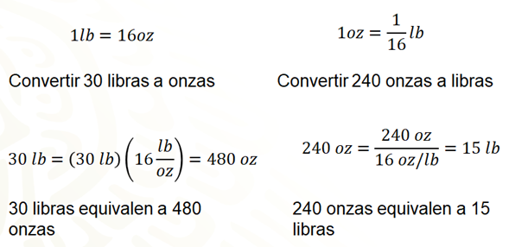

¿Notaste la importancia de conocer la equivalencia entre una libra y una onza y viceversa?

Conocer estas equivalencias permitió que, con una sola operación, pudieras realizar las conversiones que se plantearon.

En el boxeo como en otros deportes de contacto, existen diferentes categorías definidas por la masa de los participantes, aunque comúnmente se diga peso. La siguiente tabla, muestra algunas categorías y la masa expresada en kilogramos y en libras, tanto para mujeres como hombres.

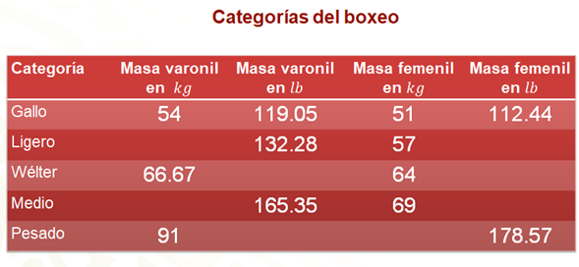

Completa la tabla y escribe en tu cuaderno el procedimiento que empleaste para encontrar los valores que faltan en la tabla.

Para completar la tabla de valores, es probable que intentarás emplear un procedimiento similar al que usaste cuando convertiste libras a onzas y onzas a libras. Seguramente también calculaste las equivalencias entre kilogramos y libras y viceversa.

¿Qué cálculos hiciste para determinar las equivalencias? ¿Cuáles fueron tus resultados? ¿Qué datos usaste?

Antes de comenzar a registrar en la tabla los valores que faltan es importante establecer las equivalencias entre kilogramos y libras y viceversa.

Para establecer estas equivalencias, te puedes apoyar con el análisis de los datos registrados en la tabla.

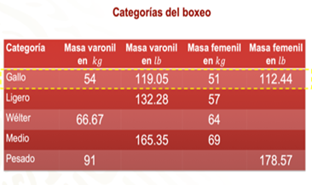

En la primera columna se encuentran registrados los nombres de algunas categorías boxísticas, que, aunque la gente se refiera a “peso” lo correcto es hablar de “masa” por ejemplo, categoría “gallo”, “ligero”, “wélter”, “medio” y “pesado”.

La segunda columna registra la masa correspondiente a cada categoría para varones, ya se comentó que usualmente se dice “peso”, aunque sabes que lo correcto es masa. La tercera columna registra las libras correspondientes para las categorías varoniles.

La cuarta columna registra la masa correspondiente a cada categoría para mujeres y la quinta columna registra las libras correspondientes para las categorías varoniles.

En la tabla es visible que en cada columna faltan datos, ya sea la masa en libras o kilogramos tanto de hombres como mujeres. En la tabla también es visible que únicamente la categoría de “gallo” es la que tiene el registro completo de la masa tanto de hombres como mujeres.

¿Cómo puedes emplear esta información para representar las equivalencias y conocer su valor?

Al igual que como sucedió con los productos de la situación anterior, en la tabla, la categoría de “gallo” ya te muestra dos equivalencias entre kilogramos y el peso en libras.
Los boxeadores que participan en la categoría gallo no pueden exceder de 54 kilogramos o su equivalente en libras, 119.05. Las boxeadoras que participan en esta categoría no deben exceder las 112.44 libras o su equivalente en kilogramos 51.

Para saber cuántas libras equivalen a un kilogramo, se divide el número de libras entre el número de kilos. Se resolverá con la información de la categoría gallo, tanto de varones como de mujeres, y se compararán resultados.

En el caso de los varones se tiene: 119.05 libras entre 54 kilogramos, y es aproximadamente igual a 2.205 libras por kilogramo, es decir, un kilogramo equivale a 2.205 libras.

En el caso de las mujeres, 112.44 libras entre 51 kilogramos, es aproximadamente igual a 2.205 libras por kilogramo, al redondear su valor, es decir, un kilogramo equivale a 2.205 libras.

Como puedes observar, en ambos casos se obtuvo aproximadamente el mismo resultado, esto quiere decir, que se calculó el valor por el cual puedes multiplicar o dividir para hacer conversiones de kilogramos a libras y viceversa, si aplicas la misma técnica que se usó para convertir de onzas a libras y viceversa.

De tal manera que, en este caso, si se necesita saber la masa en libras de una boxeadora o un boxeador, se multiplica el número de kilogramos por 2.205. Por otro lado, si se pretende conocer la masa en kilogramos de una boxeadora o un boxeador, se dividen las libras entre 2.205.

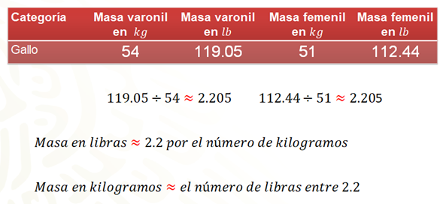

Con los datos de las equivalencias entre kilogramos y libras, ya es posible realizar los cálculos necesarios para completar la tabla. Para facilitar los cálculos a realizar, ya sea para multiplicar o dividir, debes redondear el valor 2.205 a 2.2.

Observa nuevamente la tabla para ubicar los valores que faltan, plantear las operaciones y registrar los resultados en ella.

El primer valor faltante en la tabla corresponde a la categoría de ligero, para hombres en kilogramos, eso quiere decir, que se debe dividir el número de libras correspondientes entre 2.2. Según la tabla, la masa en libras para la categoría ligero es 132.28.

Entonces, la división a resolver es 132.28 entre 2.2, el cociente es aproximadamente 60.1, es decir, un boxeador que pertenece a la categoría ligero no puede exceder los 60.1 kilogramos.

El siguiente valor faltante en la tabla es de la categoría de “medio”, para hombres en kilogramos. Según la tabla, un boxeador que pertenece a esa categoría no puede pasar de las 165.35 libras. Por tanto, se debe plantear la división de 165.35 entre 2.2; el cociente es aproximadamente 75.1, es decir, un boxeador que pertenece a la categoría “medio”, puede alcanzar hasta 75.1 kilogramos.

Otro valor que falta en la tabla es el correspondiente a la categoría wélter, para hombres en libras, esto implica, que se debe multiplicar el número de kilogramos correspondientes por 2.2. De acuerdo a la tabla, la masa en kilogramos para la categoría wélter es hasta de 66.67.

Por tal motivo, la multiplicación a resolver es 66.67 por 2.2, el producto es igual a 146.67. En otras palabras, un boxeador que pertenece a la categoría wélter no puede tener más de 146.67 libras de masa.

El siguiente valor a calcular es el que corresponde a la categoría de “pesado”, para hombres en libras. Según la información de la tabla, la masa en kilogramos para esa categoría es de 91.

Por lo que se debe plantear la multiplicación 91 por 2.2, el producto es igual a 200.2, es decir, un boxeador que pertenece a la categoría “pesado”, puede tener 200.2 libras o más de masa.

Otro dato que se debe calcular es el que corresponde a la categoría “pesado”, para mujeres, en kilogramos. De acuerdo a la tabla, la masa en libras para esa categoría es hasta de 178.57.

Esto significa que la operación a resolver es la división de 178.57 entre 2.2. El cociente es aproximadamente 81.1. En otras palabras, una boxeadora que pertenece a la categoría de “pesado”, puede pesar hasta 81.1 kilogramos aproximadamente.

Un dato más que se debe calcular es el correspondiente a la categoría “ligero”, para mujeres, en libras. De acuerdo al registro de la tabla, la masa para esa categoría es hasta 57 kilogramos.

Lo anterior indica que, se debe multiplicar 57 por 2.2. el producto es igual a 125.4. Lo que significa que, una boxeadora que pertenece a la categoría ligero no puede exceder las 125.4 libras de masa.

Otro valor faltante en la tabla corresponde a la categoría “wélter”, para mujeres, en libras. La tabla muestra que, la masa en kilogramos para esa categoría es hasta de 64.

Esto quiere decir que, se debe multiplicar 64 por 2.2. El producto es igual a 140.8. En otras palabras, una boxeadora que pertenece a la categoría wélter debe tener una masa de hasta 140.8 libras.

Finalmente, el último dato por calcular, según la forma como se hizo, es el correspondiente a la categoría “medio”, para mujeres, en libras. Según la tabla, la masa máxima, en kilogramos, para esa categoría es de 69.

Por tanto, se debe plantear y resolver la multiplicación de 69 por 2.2. el producto es igual a 151.8. Es decir, una boxeadora que pertenece a la categoría medio puede tener una masa de hasta 151.8 libras.

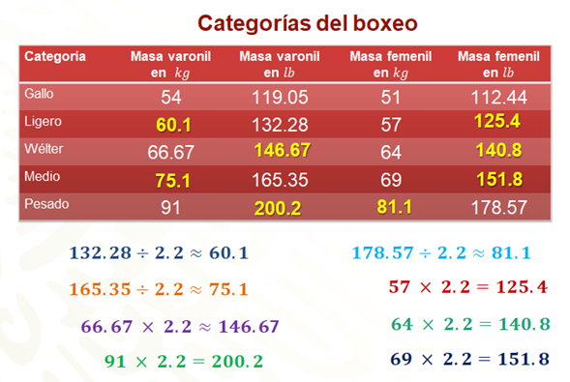

Ahora se resolverá otro problema.

Fanny y su familia se acaban de mudar muy cerca de la frontera entre México y Estados Unidos; por lo que día a día se encuentra con productos, etiquetas y documentos con medidas expresadas en el Sistema Inglés como en el Sistema Internacional de Medidas.

Fanny tiene una gatita que llevó al veterinario para una revisión. El veterinario, subió a la báscula a su mascota y le dijo a Fanny que su gatita tenía una masa de 2.5 kilogramos y, además, es su masa ideal. El veterinario le dio a Fanny una hoja para que registrara la masa de su mascota. Cuando Fanny vio la hoja, no supo de inmediato qué hacer porque debía registrar la masa de su mascota en libras.

Analiza la situación y escribe en tu cuaderno un procedimiento que ayude a Fanny a resolver su problema. Después, coméntalo a la distancia con tus compañeras, compañeros y docentes.

¿Ya tienes una idea sobre cómo ayudar a Fanny con su problema?

Lo que Fanny debe hacer es multiplicar 2.2 por la masa en kilogramos de su mascota, de esa manera, podrá hacer la conversión de kilogramos a libras y registrar la masa de su mascota tal y como lo indica la hoja que le dio el veterinario.

2.5, por 2.2 es igual a 5.5, es decir, la mascota tiene 5.5 libras de masa.

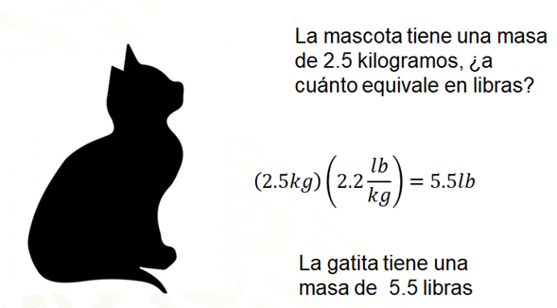

Mientras el veterinario revisaba a la gatita, detectó que estaba preñada, por lo que le dijo a Fanny que debía monitorear la masa de su mascota ya que, si la gatita subía más de 35 onzas de masa, podía haber complicaciones en el parto y traerle problemas de salud.

Fanny tenía un nuevo problema, ya que ahora debía averiguar a cuántos kilogramos equivalen 35 onzas, para saber cuál es el límite de masa que puede alcanzar su mascota.

Analiza la situación, además, escribe en tu cuaderno como puedes ayudar a Fanny con su problema.

¿Ya tienes una idea de cómo ayudar a Fanny?

Observa que fue lo que hizo Fanny.

Fanny recordó que su hermano Fernando estaba estudiando en la secundaria las unidades de masa del Sistema Internacional de Unidades y del Sistema Inglés de Medidas, así que decidió plantearle la situación y pedirle ayuda.

Fernando le dijo que para saber cuál es el límite de masa que su mascota podía alcanzar, primero debía averiguar la equivalencia de un kilogramo a onzas. Para después, dividir las onzas que podía subir la mascota entre el valor de esa equivalencia.

Fanny se quedó pensando un poco y le dijo a su hermano que tenía razón, porque había hecho algo parecido para convertir kilogramos a libras.

Tú en casa, ¿piensas que Fernando tenga razón? Escribe una conclusión al respecto en tu cuaderno.

Fernando le dijo a Fanny que un kilogramo equivale a 35.3 onzas aproximadamente. Con ese dato, Fanny realizó los cálculos necesarios y determinó el límite de masa al que podía llegar la gatita.

Analiza el dato que le dio Fernando a Fanny y realiza las operaciones que consideres necesarias para resolver la situación. ¿Ya sabes cuál es límite de masa que puede llegar a tener la gatita?

Con el dato que recibió Fanny, realizó la siguiente operación para determinar los kilogramos que puede subir la gatita: ella dividió 35 entre 35.3, el cociente fue de 0.99 ¿Por qué crees, qué dividió entre 35.3?

Con esa información, Fanny le dijo a su hermano que la gatita no podía subir más de un kilogramo mientras está preñada y que su masa no debía exceder los 3.5 kilogramos.

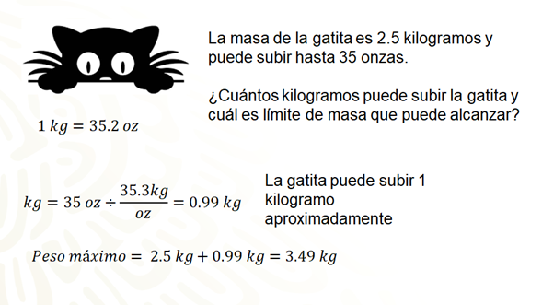

Es momento para recapitular lo que se ha estudiado en esta sesión, en la cual conociste cómo es la nueva manera de medir el kilogramo.

Después, exploraste las unidades de masa del Sistema Inglés de Medida y se realizaron conversiones entre ellas.

Posteriormente, se analizaron y resolvieron situaciones que involucraron unidades de masa tanto del Sistema Inglés como del Sistema Internacional de Unidades, de igual manera, se realizaron conversiones entre ellas.

Con todo lo anterior, has adquirido los elementos necesarios para realizar conversiones entre diferentes unidades de medida.

Se espera que esta sesión te ayude a seguir avanzando en el estudio y conocimiento de las equivalencias en los diferentes sistemas de medidas.

Has concluido el tema del día de hoy. Recuerda consultar otras fuentes, como tu libro de texto de matemáticas de segundo grado para profundizar más en este tema.

El reto de hoy:

Pregunta cuál es la masa de las personas cercanas a ti, y conviértanlas a libras. Escribe en tu cuaderno los cálculos que realizaste.

De igual forma concluye todos los ejercicios que se revisaron en el desarrollo de este tema.

¡Buen trabajo!

Gracias por tu esfuerzo.

Para saber más:
Lecturas

https://www.conaliteg.sep.gob.mx/

